广东联通5G+教育行业解决方案
（v1.0）

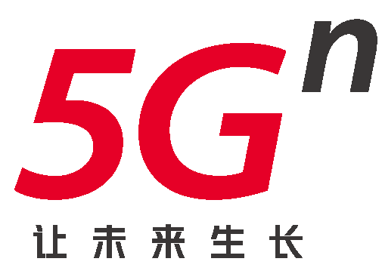
中国联通广东省分公司
2019年11月

目 录
1 概述 1
1.1. 方案背景/行业背景 1
1.2. 需求分析/痛点分析 1
1.3. 5G网络简介 2
1.3.1 5G典型应用场景 3
1.3.2 5G网络关键技术简介 5
1.4. 5G网络与教育行业应用 7
2 整体方案设计 8
2.1. 总体方案 8
2.2. 5G+4K远程互动教学 10
2.2.1. 系统架构 10
2.2.2. 主要应用场景 11
2.2.3. 网络方案 13
2.3. 5G+VR/AR沉浸式教学 14
2.3.1. 系统架构 14
2.3.2. 主要应用场景 15
2.3.3. 网络方案 16
2.3.4. 网络要求 16
2.3.5. 教育VR终端 17
2.4. 5G+智能校园管理 19
2.4.1. 系统架构 20
2.4.2. 主要应用场景 20
2.4.3. 网络要求 25
2.4.4. 方案优势 25
2.5. 5G+虚拟现实心理健康测评 26
2.6. 其他教育行业应用 28
2.7. 其他终端产品介绍 28
2.7.1. 关于5G基带芯片与5G模组 28
2.7.2. 5G CPE 29
2.7.3. 中国联通“先锋者1号” 31
2.7.4. 5G手机 32
3 成功案例 34
3.1. 广东实验中学5G+智能教育发布 34
3.2. 华中师范大学第一附属中学5G+全息远程互动公开课 35
3.3. 教育部中国慕课大会5G+4K远程互动教学系统 35
3.4. 浙江师范大学5G+全息远程互动公开课 36
3.5. 华南师范大学5G+全息远程互动公开课 36
4 商业合作模式 37
4.1. 产业链合作伙伴关系 37
4.2. 商业合作模式 37
5 服务支撑联系方式 38

概述

行业背景
中共中央、国务院《中国教育现代化2035》：加快信息化时代教育变革。建设智能化校园，统筹建设一体化智能化教学、管理与服务平台。利用现代技术加快推动人才培养模式改革，实现规模化教育与个性化培养的有机结合
教育部《教育信息化2.0行动计划》：以人工智能、大数据、物联网等新兴技术为基础，依托各类智能设备及网络，积极开展智能教育创新研究和示范，推动新技术支持下教育的模式变革和生态重构，适应5G网络技术发展，服务全时域、全空域、全受众的智能学习新要求，以增强知识传授、能力培养和素质提升的效率和效果为重点
国务院《新一代人工智能发展规划》，提出要围绕教育、 医疗、 养老等迫切民生需求，加快人工智能创新应用，为公众提供个性化、多元高品质服务。
广东省政府《广东省加快5G产业发展行动计划（2019-2022年）》：5G+智能教育。实施基于5G网络的数字化校园扩容提速工程，依托5G网络技术实现基于高清视讯的远程协同教育教学与在线资源共享，开展5G+增强现实/虚拟现实沉浸式教学和基于人工智能的教育教学评测与管理；探索建设基于5G网络的教育实时监管与服务体系，提升教育管理与服务水平。2022年底前，全省5G+智能教育示范项目达到4个。（省教育厅会省工业和信息化厅、科技厅、各地级以上市政府负责）。
广东省教育厅--《广东省中小学智慧校园建设指南(试行)》，明确了智慧校园建设和应用的内涵、目标、原则、任务、参考标准等。智慧教育示范工程是国家和省教育信息化发展“十三五”重点工程之一，省教育厅将启动“基础教育信息化中心学校”建设，《指南》的出台为其提供了重要的依据和参考，强调要建设移动物联的校园网。

需求分析
信息技术的发展，使得教育事业也取得了重大的发展和突破。习近平总书记在十九大报告中提出：必须把教育事业放在优先位置，深化教育改革，加快教育现代化。教育信息化是衡量一个国家和地区教育发展水平的重要标志，而智慧教育是教育信息化的发展趋势，随着5G的快速发展，如何结合5G新技术和传统教育，构建智慧教育体系结构，是非常迫切需要的。
行业趋势：随着信息技术的日益进步，信息技术将在我国教育领域得到更广泛的应用。以互联网、云计算、大数据、物联网、人工智能等为代表的信息技术在教育领域的应用越来越广泛。 MOOC、混合式学习、翻转课堂等都已经得到了广泛应用，智能教学系统（ITS）、智能决策支持系统、智能计算机辅助教学（CAl）系统也迅速发展，物联网已在课堂教学、课外学习和教育管理等方面取得应用。教育开始走向智能化、自动化和数字化。
学校需求：随着社会需要的变化和信息技术的广泛应用，学校的办学模式开始进入追求个性的时代。如在教育基本普及情况下，人们更加期望选择符合学生特点的个性化学校，要求学校向更加个性化的方向发展；随着学生的培养更加个性化，学校的组织模式更加弹性灵活，学校将根据学生的个性化学习需要采用更加个性化的教学和活动安排。
学生需求：目前普遍 K12 教育对学生存在缺乏创造能力教育， 能力培养教育、 缺乏个性化培养等问题； 学生越来越趋向于具有创造力、个性化能力培养的教育需求； 偏远区域学生更是教师资源、教学资源、网络资源紧缺， 学生急需开放性、 沉浸式、灵活性强的教学手段和方法。教育与无线通信跨界融合的趋势从教育信息化行业政策、 教育信息化需求、 教育终端通信能力、无线技术等方面看也初步成熟。未来，我们希望通过智慧教育+5G 的持续创新，促进教育信息化建设，切实服务于教育业务，最终辅助智慧教育走向智能化、感知化、泛在化的教育新模式的步伐。

5G网络简介
5G网络是第五代移动通信网络。5G被认为将加速第四次工业革命，是打通各行业进入数字化革命的良机，5G已经成为中国国家战略，也是未来10年信息产业发展的基础战略。
截至2018年11月，全球已有182个运营商在78个国家进行了5G试验、部署和投资。我国工信部在2019年6月6日向中国联通、中国电信、中国移动、中国广电发放5G商用牌照，我国正式进入5G商用元年。5G网络寄托了整个移动互联网产业链未来的希望，可以深度赋能教育行业，满足执法教育的诸多需求。

5G典型应用场景
ITU-R（国际电信联盟无线电通信局）确定未来的5G具有以下三大主要的应用场景：（1）增强型移动宽带：这些5G应用场景包括诸如高清晰度移动视频、虚拟现实、增强现实与触觉互联网等较高速/高速数据数据服务等的增强型移动宽带应用（即可运行于体育场馆等用户高度密集分布的区域，还可以进行泛在的覆盖）。（2）超高可靠与低延迟的通信：这类5G应用场景则包括面向垂直行业/工业/医疗/交通自动化的超高可靠通信、各类低延迟敏感型通信应用，比如移动健康、车辆到车辆通信等；（3）大规模机器类通信：面向大规模mMTC（Massive Machine Type Communication，机器类通信，如智能城市（水电煤抄表）、智能家居等设备连接应用。
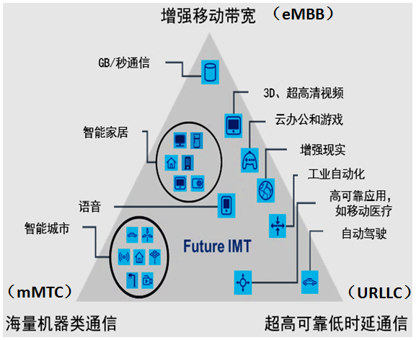
图1-1 ITU定义的三大应用场景

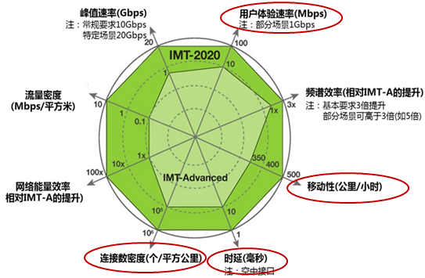
图1-2 ITU定义的5G空口指标
5G要求的指标如上图所示，5G网络的最大下行峰值速率为20Gbps，最大上行峰值速率为10Gbps，对应的下行峰值频谱效率为30 bps/Hz，上行峰值频谱效率为15 bps/Hz；在eMBB密集城区场景下，下行用户体验速率需至少达到100 Mbps，上行需要至少达到50 Mbps；要求空口用户面时延减小到1ms，理想的控制面时延减少到10ms；同时支持的连接数相比4G要提升10倍以上，达到每平方公里是100万的连接数要求；同时每bit成本效率要提升100倍以上，每bit成本大大降低，从而促使网络的CAPEX和OPEX下降。
技术指标 | 4G | 5G
峰值速率 | 1Gbps | 20Gbps
时延 | 空口10ms | 空口1ms
连接数密度 | 10万/km² | 100万/km²
移动性 | 350Km/h | 500km/h
能效 | 1倍 | 100倍提升
用户体验速率 | 10Mbps | 100M-1Gbps
频谱效率 | 1倍 | 3-5倍提升
流量密度 | 0.1Mbps/m² | 10Mbps/m²
表1-1 4G与5G的八大指标对比
相比4G网络，5G网络数据流量密度提升100倍，设备连接数目提升10倍，用户体验速率提升10~100倍，空口时延降低10倍，可以为无线网络用户提供1-20Gbps 的极速体验速率、毫秒级的超低端到端时延以及每平方公里一百万的连接数密度与数十Tbps的流量密度。5G网络具有大带宽、低时延、海量连接等特点，使人与人之间通信，开始转向人与物的通信，直至机器与机器之间的通信，从而为社会经济、生活带来革命性的影响。
第五代移动通信网络是否能很好地支撑各类应用场景，取决于从低频（频点在500 MHz左右）到高频（频点高于60 GHz）的各个物理工作频段的物理特性（无线射频传播特性）：低频段具有优秀的无线传播特性、网络覆盖广，既可支撑宏蜂窝建设，也可支撑小基站部署；高频段的无线传播特性相对低频段较差，但是有较多可用的且连续的无线频谱资源（尤其是在毫米波频段），可支持提供更宽的物理信道。

5G网络关键技术简介
5G网络关键技术包括了边缘计算、网络切片、Massive MIMO、毫米波/高频通信等：
- 边缘计算（Multi-Access Edge Computing，简称MEC）：通过将存储与计算资源下沉到网络边缘节点，为本地化、低时延和高带宽业务（如车联网、4K视频等）提供优化的服务运行环境，降低时延并节省传输资源。同时可提供相应的计费服务、感知用户的移动，并且可以通过虚拟机迁移技术实现内嵌应用在不同位置间的迁移。简而言之，MEC可实现本地化泄流与云服务提供。
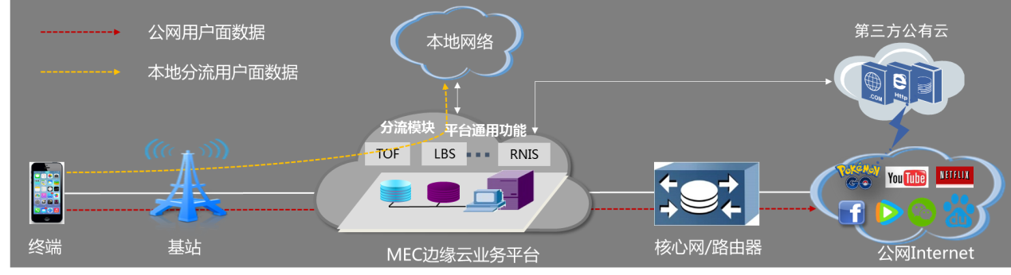
图1-3 5G关键技术之边缘云示意图
目前全省已完成广州、深圳、佛山、湛江、珠海等10个边缘云节点布局，并已完成自动驾驶、智慧园区、智慧工业等10多个应用部署测试验证。未来可根据各行业的需求，规划设计和承载各种行业信息化应用。
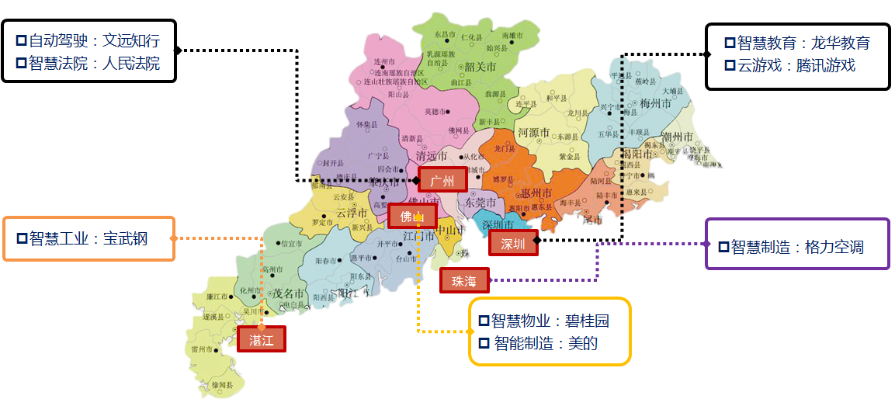图1-4 MEC应用部署进展
- 网络切片：5G网络切片基于SDN/NFV技术实现“一张物理网络承载千百个行业”的伟大目标，并结合大数据、人工智能、能力开放平台，灵活定制端到端网络特性满足垂直行业差异化业务需求，提供给第三方服务快速上线的可能性。
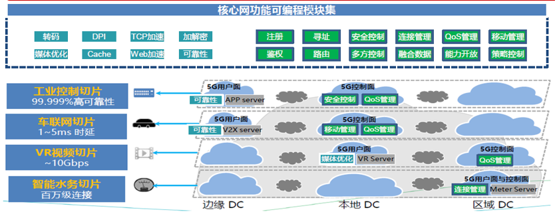
图1-5 5G关键技术之网络切片示意图
- 毫米波/高频技术：载波带宽可达400MHz/800MHz，无线传输速率可达10Gbps以上；：毫米波波束窄，方向性好，有极高的空间分辨力；毫米波元器件的尺寸要小得多，相对于sub6G设备，毫米设备更容易小型化；：子载波间隔（如60KHz和120KHz）较大，单SLOT周期是低频sub-6G的1/4，空口时延降低。
- Massive MIMO：基站侧利用大规模天线阵列（阵子数高达128或以上）形成多发多收的系统，可形成更窄波束，基于波束赋形和MU-MIMO，提高频谱效率，降低干扰提升信噪比。
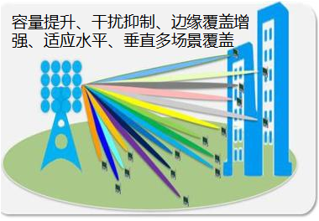
图1-6 5G关键技术之Massive MIMO示意图
- SDN/NFV：NFV是指Network Functions Virtualization（网络功能虚拟化），SDN是指Software Define Network（软件定义网络）。NFV将传统的CT（通信技术）业务部署到云平台，将传统设备软硬合一的烟囱式结构实现软硬件解耦合，NFV负责网元的虚拟化，而SDN负责网络本身的虚拟化，实现网络控制平面与数据转发平面的分离。
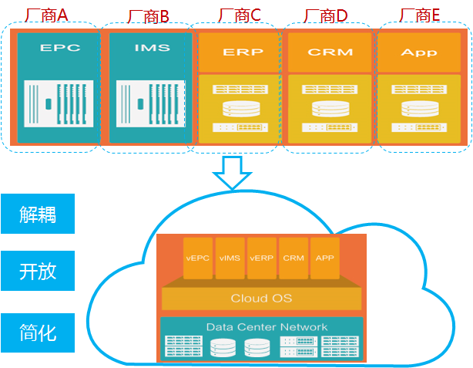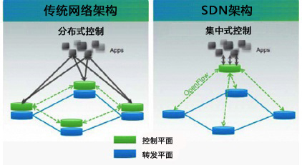
图1-7 5G关键技术之SDN/NFV示意图

5G使能新技术，催生全新的智能教育应用
随着互联网的发展，云计算、大数据、人工智能（Al）的逐步应用，教育逐步从传统教育向智慧教育变革，开启了教育信息化新时代。智慧教育在全面关注“物、人、教、育”的基础上，借助互联网、物联网、云计算、大数据、人工智能等新一代信息技术打造智能化、感知化、泛在化的教育新模式，通过个性化、精细化、沉浸式学习教学，提高课堂教学效果，增强学生学习兴趣，提升学习效率。5G 通过提供人人通信、人机通信和机器之间通信的多种方式，支持移动因特网和物联网的多种应用场景。同时， 5G 网络通过提供多样化业务需求和业务特征的能力，适应不同应用场景的灵活性和多样化的业务需求，如超宽带、超低时延、海量连接、超高可靠性等。 借助 5G 网络超宽带、超低时延、海量连接、超高可靠性的特性， 受益于 4K/8K 高清、 XR 虚拟与增强现实技术、人工智能等新技术的引入，智慧教育将在教学效果、教学智能、教学创新和教学网络覆盖等方面得到极大的提升，实现沉浸式学习体验、丰富灵活的教学方法、高速快捷的用户组网与接入。
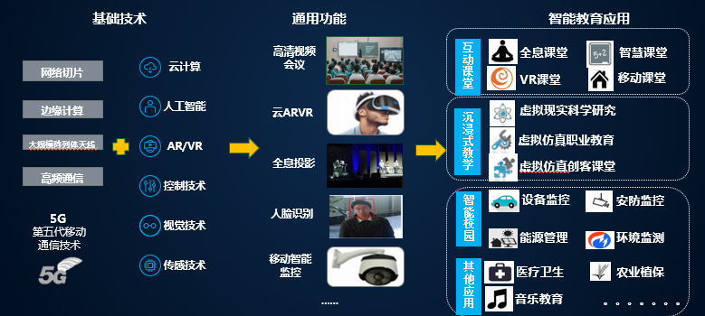
图1-8 5G使能新技术，催生全新的智能教育应用

整体方案设计

总体方案
智慧教育+5G 应用服务有助于教育行业改革，人工智能、 虚拟现实、全息互动教学的应用、物联网校园管理流程的优化等可以提升教育资源的协作，助力教育智能化发展。
  - 5G+4K远程互动教学：
远程教学是相对于一个教室内面对面教学的另一种形式，它让老师和学生即使身处在不同空间，仍能进行教学与学习活动，用来解决教育受到地域限制的问题。远程同步互动教室就是在两个或多个智慧教室加上视频会议系统，以视频会议系统传递教师和学生的影像与声音(也就是「人流」)，搭配智慧教室互动教学系统传递教学与学习数据(也就是「数据流」)，使分处不同地方的学生能获得相等的学习经验与效果。4K虽已问世多年，众多视频会议厂商近年来也不断向市场推出4K产品，但距完全普及还有距离，主要原因在于4K受制于带宽、片源、设备价格。目前市面默认高清为1080P，与4K支持的分辨率还有很大差距，而5G的出现，为4K的普及创造了条件。在5G网络条件下，带宽得到极大提升，5G+4K将会带来众多的行业创新，尤其是在教育领域，将会带来颠覆性的变革。
目前，现有的远程互动教学课堂，由于终端受限，运算能力不强，编解码所需的时间较大，且摄像设备清晰度不够，导致直播教学效果差，时延高，互动性低；第二，现有的直播教学都是基于中心云的转发的方式进行传输，由于带宽成本较大，且公有云部署集中，为保证基本的使用要求，均通过压缩视频流码率来进行传输，目前已知的是2M、4M等低码率传输，严重影响远端教学质量。而5G的大带宽、低时延以及边缘云MEC等技术正好可以决绝以上存在的问题，通过5G的高速率将本地视频采集直接送往边缘云进行计算编解码，实现4K高清、实时互动教学。
  - 5G+VR/AR沉浸式教学：
虚拟现实（Virtual Reality，以下简称VR），是指综合利用计算机图形系统和各种现实及控制等接口设备，模拟生成的一个可交互的三维环境。该环境可向用户提供关于视觉、听觉、触觉等多感官沉浸式的模拟，让用户产生身临其境的体验。 从技术的角度来说，虚拟现实系统具有下面三个基本特征：即三个“I”immersion-interaction-imagination（沉浸性—交互性—想象性），它强调了在虚拟系统中的人的主导作用。
当前学校的教学方式多以书本授课为准，加以视频、模型等进行课堂互动教学，且多媒体教室采用的组网方式，基本上是以光纤或者网线为传输介质的有线宽带网络。相对于目前的4G蜂窝网络而言，虽然速度上稍为占优，但是布线复杂，教室改造较大，成本较高；其次，由于组网方式为宽带网络，导致老师与学生使用的终端基本上被限制为不移动的电脑终端，可操作性不强，互动性较低；再者，一些课程抽象性强，实体模型成本高且难以制作，电脑终端基本上只能以平面图的方式进行教学展示，使得课程比较枯燥，无法提高学生进一步学习的兴趣及想象力。因此使用5G+MEC网络组网方式，布线简单，终端可随时接入，契合VR/AR沉浸式教学需求，内容下沉及渲染云化确保超大内容分发及低时延互动。
  - 5G+智能校园管理：
作为智能教育的基础，提供宽带校园、平安校园和智能校园环境，保证智能教育的顺利运行和极致体验。目前学校的管理系统，如门禁管理、停车管理系统、考勤系统、宿舍、校园卡、园区监控等管理系统，基本是独立分开的系统，且覆盖面广，而传统的技术是基于公共非授权频段，干扰大、连接数量受限，厂区布线困难，没有统一平台管理，使得管理困难，无法联动。因此通过5G大连接和大带宽的特点，可全面覆盖整个校园园区，将所有设备连接到一个平台，实现统一管理、智能化分析。
  - 5G+虚拟现实心理健康测评
著名医学杂志《柳叶刀》研究指出，我国1.73亿人有心理与精神类问题，但社会耻病避医严重，而且医护人员严重紧缺，平均8.3万人才有一名精神疾病医生，导致患病人群中有91%（约1.58亿人）从未接受过专业诊治。。在校学生正处于身心快速发展阶段，在巨大的学习和生活压力下，容易出现心理问题。全球20%的青少年和儿童正罹患某种精神疾病(New England Journal of Medicine, 2014)，让人痛心的社会意外事件频频发生。
5G+智能VR心理健康测评系统，主要运用于心理与精神类疾病的检测、筛查领域，系统突破了“沉浸式VR问诊＋柔性传感多模态生理数据采集＋大数据AI模型”等心理（精神）状态智能评估关键技术，将规范、专业的心理（精神）疾病检测、诊疗融入人工智能系统，可广泛应用于社会各人群心理健康的评估与监测。

5G+4K远程互动教学
远程互动教学是指通过高清视音频通讯与多媒体协作， 实现师生实时交流，为学习者提供身临其境的课堂体验效果和随时随地的远程学习服务，支持并满足各种网络条件下的教学、培训、研讨、会议、 考试等业务。借助 5G eMBB 增强移动宽带和 URLLC 超可靠低时延通讯的支撑， 受益于 4K/8K 超高清视频、 xR 虚拟与增强现实技术、 人工智能等新技术的引入， 新一代远程互动教学将在教学体验和教学效果上获得颠覆性的改观和提升， 实现超清视频的沉浸式互动学习、 AR 虚拟课堂、 远程 AR 实验与协作、全景课堂录播与直播、智慧教室等创新应用， 并通过高速快捷的用户组网与接入， 实现灵活的移动学习和广阔的地域覆盖。同时，借助 5G 网络切片技术、边缘计算、 云计算和大数据的应用， 新一代的云教育资源与管理平台将支持远程互动教学实现多种教学体系资源共享，富媒体互动、 多媒体智慧教室与在线教学、 移动教学紧密结合，有效延伸，形成集中管理、统一维护、互联互通、灵活智能、共享开放的应用模式。

系统架构
远程互动教学体系架构如下图所示，包括了教室和终端、 传输与接入网络、 媒体支撑、 远程教育云平台以及在上述基础上实现的各类互动远程教学业务。 其中值得特别关注的是在 5G 网络支持下， 超清视频、 xR、人工智能三大新技术对传统远程互动教学带来的体验提升和应用创新。 本篇章将主要聚焦在与 5G 关联最紧密的以高清/超高清视音频多点通讯为主要形式的远程互动教学。
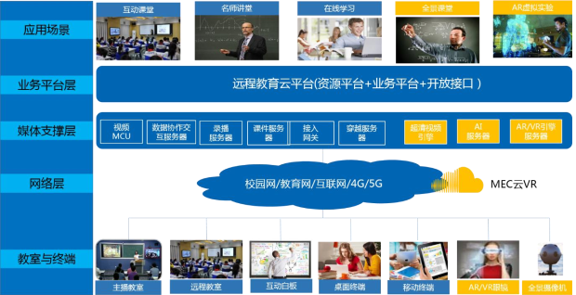
图2-1 远程互动教学体系架构

主要应用场景
远程互动教学的主要应用领域：
- 普通教育
K12 基础教育，高等教育：专递课堂、名师课堂、名校网络课堂等
- 专业教育
远程党教、 扶贫教育、职业认证培训、教师培训
- 社会教育
素质教育、 开放大学、成人教育
- 企业
企业培训、 岗位认证、技术讲座、研讨会主
典型应用场景：
- 互动课堂
实时双向音视频互动教学，支持数据与内容的多媒体交互。
- 名师讲堂
通过互动课堂与录播系统的结合，支持大并发的在线互动学习。
- 在线学习
通过互联网进行学习，包括微课、 MOOC、翻转课堂等多种创新的学习模式
- 全景课堂
互动教学引入全景视频， 全景摄像头可架设在主讲教室，通过 5G 网络覆盖。可通过大屏、 VR一体机观看全景直播， VR 一体机视角投屏到大电视。
- AR/VR 虚拟实验
应用 3D、 AR、 VR、全息等现代化计算机图形图像技术，建设虚拟交互体验实验室。
- 远程教师评测
对教师进行评测可通过 5G+远程互动的方式进行，评测教师通过 5G 网络远程观看老师授课。
- 全息互动课堂：
全息互动课堂是以全息互动投影为主要演讲手段开发的创新型实验教室，采用先进的全息投影技术和人工智能技术，针对校园信息化建设与教育、教学管理智慧化需求，打造的整体解决方案。全面覆盖教育领域，通过将文字、图形、图像、声音等集合在一起，采用生动活泼的声像显示结合教育管理平台，丰富了教学手段和管理手段，扩充了教学管理资源，对提高课堂教学效果和教学质量有巨大的推动作用。
应用场景示例：
- 互动教学教室
功能： 多点远程互动教学，教学场景自动跟踪， 识别和切换。 主讲教室画面能够自动在教室全景、教师特写、板书特写、学生特别、学生全景、电脑课件之间切换。
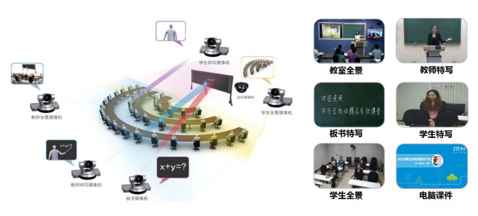
图2-2 互动教学教室场景

远程互动教学网络方案
远程互动教学网络，由高清摄像头通过5G网络将视频流推到MEC系统，MCU完成4K高清视频的编解码和转发，部署在边缘云侧，降低网络时延，节省出口网络带宽；部署在教室内的4K摄像头和教学终端完成超高清视频的采集和处理，同时，其他如声音，课件的传输随视频流一起同步传输，实现多校区的低时延实时远程互动学习。
4K 可以分为三个等级：入门级 4K、运营级 4K、极致 4K。不同等级的 4K 对画面帧率、抽样比、压缩比、网络传输带宽等都有不同要求。要求越高，体验到的色彩丰富性、画面生动性就越好。目前,运营级4K被认为是当前商用部署较合适的选择。
目前市场上可以做到的码率区间为4-40Mbps，与各厂家对源码的压缩比有关，压缩比的高低会影响视频的质量。按照中国标准协会定义，入门级4K直播所需平均带宽为25-30Mbps，运营级4K为32.5-45.5Mbps，极致4K为52~71.5Mbps，8K更是高达104~130Mbps。其带宽需求已经超出了现有4G甚至Wi-Fi的能力，亟需5G的支持。而4K超高清视频对于承载网端到端的要求为：端到端带宽大于50Mbps，往返时延（RTT）小于20ms。因此，5G网络对于4K甚至8K超高清视频有着良好的承载能力。

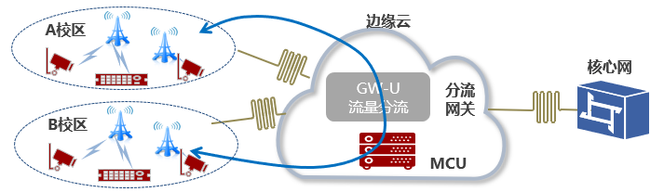
图2-3远程互动教学平台网络部署示意图
远程互动教学网络，承载高清视音频的实时交互，根据业务部署的层级、 区域、 内容需求、行业需求、 专业需求等因素， 对承载网络具有不用的要求。
1. 对基础网络的整体要求:
  - 带宽：
1080p 普通高清： 1Mbps+1Mbps 保障带宽(视频+内容双路码流)
5G 4K 超清： 10Mbps+10Mbps 保障带宽（视频+内容双路 4k 码流
  - 端到端时延：小于 200ms
  - 时延抖动：小于 50ms
  - 丢包率： 低于 1%（引入网络容错机制后
2. 视频对网络的要求:
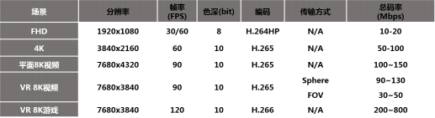
表2-1 视频对网络的要求

全息互动教学网络方案
5G 全息远程互动系统整体包含两个重要组成部分，全息图像采集点和全息展示端。其中，图像采集点是以绿幕摄影棚的形式，将人、物的原相进行采集，并通过联通高带宽的 5G 网络传送到全息展示端。而全息展示端是将采集端采集到的人、物的原相通过全息的方式展现出来，给观众如见实体的逼真感官体验。
5G 全息远程互动系统，整体承载于中国联通的 5G 网络之上。此外，如果是在大型的发布会使用全息互动系统，可以另外部署一条固定电路作为备份链路。5G 全息远程互动系统网络拓扑如下图所示：
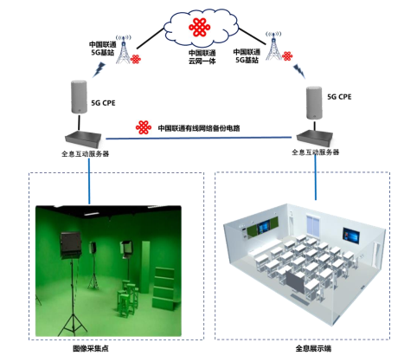
图2-4 全息远程互动系统网络拓扑图

采集端主要设备包括全息广播服务器、绿幕摄影棚、 4K 摄像机、配套灯光、音响设备等。全息展示端包括全息投影服务器、全息投影仪、 LED 屏幕、全息投影幕布、配套灯光、音响设备等。
应用：支持多应用场景， 包括教室内的教学场景、大型发布会的宣讲场景、多方远程会议的全息展示场景以及在展会展台上的全息展示场景。
平台：全息平台的主要功能包括导播系统、录像系统、互动系统、备份系统和流媒体库。
网络：中国联通 5G 网络的大带宽、低时延可保证上层应用的高质量使用体验。另外中国联通的云网一体化资源、计算资源和存储资源可支撑整个系统的高效运转。
全息服务器：全息服务器分为投影服务器和广播服务器，投影服务器在展示现场，用于全息影像的投影。广播服务器在全息图像采集端，用于全息影像的采集及发送。
全息硬件：在全息投影端的主要硬件包括全息投影仪、全息 LED 屏和全息薄膜；在全息采集端的主要硬件包括绿幕摄影棚和超清摄像机。

5G+VR/AR沉浸式教学

系统架构
在教育场景，虚拟现实技术可通过自然的交互方式，将抽象的学习内容可视化、形象化，为学生提供传统教材无法实现的沉浸式学习体验，提升学生获取知识主动性，实现更高的知识保留度。根据不同的学科，虚拟现实发挥着不同的作用， 主要有立体物体的展示,立体空间的展示,展品的介绍,虚拟空间的营造与构建,虚拟场景的构造等方面的应用。
在远程教学中,往往会因为实验设备、实验场地、教学经费 等方面的原因,而使一些应该开设的教学实验和课程无法进行。利用虚拟现实技术,可以弥补这些方面的不足,学生足不出户便可以做各种各样的实验,获得与真实实验一样的体会,从而丰富感性认识,加深对教学内容的理解。
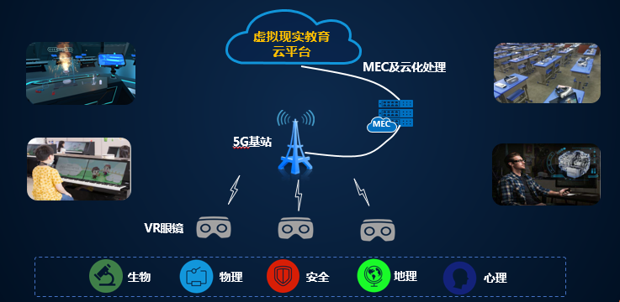
图2-5虚拟现实沉浸式教学系统架构

主要应用场景
1、虚拟现实+课堂教学
在教育场景，虚拟现实技术可通过自然的交互方式，将抽象的学习内容可视化、形象化，为学生提供传统教材无法实现的沉浸式学习体验，提升学生获取知识主动性，实现更高的知识保留度。根据不同的学科，虚拟现实发挥着不同的作用， 主要有立体物体的展示,立体空间的展示,展品的介绍,虚拟空间的营造与构建,虚拟场景的构造等方面的应用。
2、虚拟现实+科学实验
一般学校现有的条件下,有许多实验是根本不可能做的,如核反应实验,还有些实验是不能让学生做的,如涉及到放射性物质或有毒物质的部分。利用虚拟现实技术,可以有效地解决实验条件与实验效果之间的矛盾。在教学中,许多昂贵的实验、培训器材,由于受价格的限制而无法普及。如果利用虚拟现实技术,在多媒体计算机上建立虚拟实验室,学习者便可以走进这个虚拟实验室,身临其境般的操作虚拟仪器,操作结果可以通过仪表显示身体的感受反馈给学生,来判断操作是否正确。这种实验既不消耗器材,也不受场地等外界条件限制,可重复操作,直
至得出满意结果。 VR 实验室的一大优点还在于其绝对的安全性,不会因操作失误而造成人身事故。
- 虚拟现实+远程教学
在远程教学中,往往会因为实验设备、实验场地、教学经费等方面的原因,而使一些应该开设的教学实验和课程无法进行。利用虚拟现实技术,可以弥补这些方面的不足,学生足不出户便可以做各种各样的实验,获得与真实实验一样的体会,从而丰富感性认识,加深对教学内容的理解。
- 虚拟现实+科技研究
科技研究与实验观测注重让用户观察到更多更精确的有效数据以供后续分析或使用。因此,这种应用重在以高度拟真的方式,将一些难以观测的现象放到虚拟世界中,让用户以更为舒适便捷的视角或时间测度进行观测,相应地也要由系统给出真实实验中应当观测到的数据。 利用 VR 系统重建某次天体碰撞的场面及数据分析，这种应用对硬件设备的要求不高,主要还是对计算机系统的运算能力有较高要求。
5、虚拟现实+仿真校园
教育部在一系列相关的文件中,多次涉及到了虚拟校园,闸明了虚拟校园的地位和作用。虚拟校园也是虚拟现实技术在教育培训中最早的具体应用,己由浅至深有三个应用层面,分别适应学校不同程度的需求:
- 简单的虚拟我们的校园环境供游客浏览。
- 基于教学、教务、校园生活,功能相对完整的三维可视化虚拟校园。
- 以学员为中心,加入一系列人性化的功能,以虚拟现实技术作为远程教育基础平台

网络方案
平台介绍：5G+虚拟现实教育平台，VR云端渲染，将校内多种虚拟现实教学终端接入5G网络。本地虚拟现实教学终端采用轻量化无线终端，由云端应用服务器承担图形渲染和计算能力。
网络部署：通过部署5G基站和室分的方式，实现校内5G信号全覆盖；通过5G网络传输和MEC边缘云承载渲染业务，实现VR课堂教学内容快速获取，无需本地或提前下载，实时进行VR教学及学习；实现能力集中化部署，资源高效利用；分布式部署的资源平台、用户/终端管理平台。
轻量化终端部署方案：虚拟现实教学一体机、虚拟现实教学VR眼镜、虚拟现实教学体验角

网络要求
1、影响 VR 教育体验的关键因素
VR 体验具有 3 个显著的特征,分别是沉浸感(Immersion)、交互性(Interaction)和意象性(Imagination),其主要优势也是这三个特征体现的。与其相对应,VR 教育的体验评价也主要有三个因素:真实感、交互感和愉悦感。
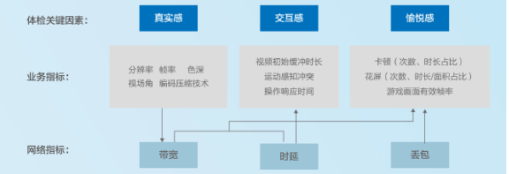
图2-5 VR体验的3 个显著特征
2、VR 教育的网络要求
VR 教育良好体验需要比较大的带宽， 4K 全景视频大概需要 25Mbps 的带宽， 8K 全景视频大概需要 100Mbps的带宽。为了提高 VR 教育体验， VR 全景视频逐步提升至 8K，按照 8K 全景视频的带宽需求来计算。另外需要考虑一个学校/班级的 VR 终端数， 班级人数为 50 人，那么可能会拥有 50 个 VR 终端，将会有更大的带宽需求。
VR 教育的良好体验对网络时延的要求也比较高。 一般在行业上认可的虚拟现实交互时延应在 30ms 左右，如果超过这个数值，将会给使用者带来眩晕感和迟滞感。因此，网络传输延迟、云端渲染时间、逻辑运算时间的总和应不超过 30ms。由于云端渲染时间和逻辑运算时间相对比较固定，可优化空间有限，因此网络传输延迟应不超过 15ms。
目前的 VR 教育还处于发展早期阶段， 伴随着 5G 商用的逐步落地， 未来 1-2 年 VR 教育会有较大体验提升，包括更高的分辨率、 更高的帧率、 更大的视场角等。

教育VR终端
教育VR终端主要包括：虚拟现实教学一体机、虚拟现实教学VR研究、虚拟现实教学体验、HOLOBOOK便携式虚拟现实教育桌面终端、幼儿阅读互动产品等。
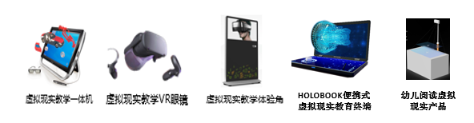
图2-7 主要教育VR终端
其中联通自主研发的轻量化终端包括：HOLOBOOK便携式虚拟现实教育桌面终端、幼儿阅读互动产品。

便携式虚拟现实教育桌面终端
便携式虚拟现实教育桌面终端采用27寸双屏笔记本式设计，集成度高，由双屏一体主机、3D魔卡和全息空间笔构成立体化、强交互、易用型、深度感知的虚拟现实教学环境，具有轻便灵活，交互自然、全息显示等特点。采用电磁电容综合交互屏，支持电磁MARKER交互，全息空间笔交互和多点触控交互三种交互方式。上下双屏，带来二三维联动的全新体验和丰富信息展示。
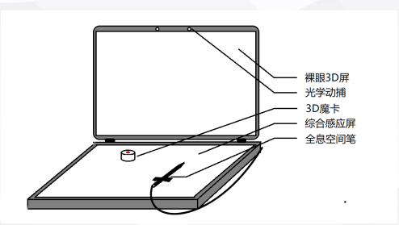
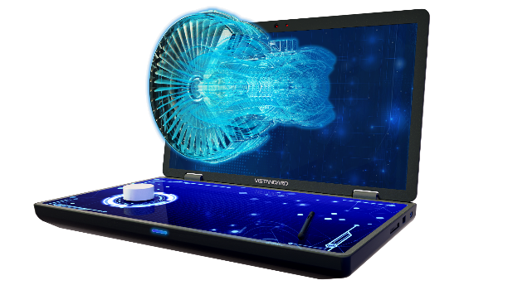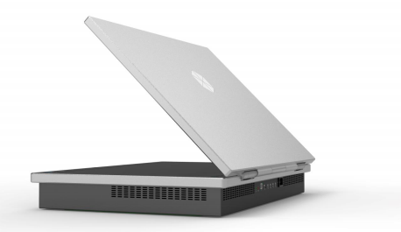
图2-8 便携式虚拟现实教育桌面终端外观
- 上屏全息立体显示，下屏marker自然交互，支持2D/3D模式自由切换。
- 全息空间笔，同时支持感应屏2048级压感书写和三维空间操作。
- 3D魔卡，支持基于魔卡移动、旋转、按压及确认操作的双屏二三维交互。
- 支持多点触控，十点手指触觉交互。
- 笔记本式开合设计，一体化灵活便携，免安装，易使用。

幼儿阅读互动产品
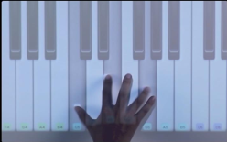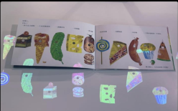
图2-9 幼儿阅读互动产品示例

桌面式增强现实交互一体机采用深度传感和投影一体化设计，将虚拟场景与实际环境结合，让传统扁平化的知识变成可视、可感、可互动的立体场景。从而打造沉浸式、强交互性、游戏化的增强现实教学环境。具有虚实结合、实时交互、三维注册的特点。支持任意平面点击、立体投影互动、空中手势识别、图像识别等交互方式，带来全新的交互体验。
互动教学的内容包括积木互动、绘本阅读、STEAM实体编程等。
主要产品特性：
平面点击：将任意平面转换为可点击、滑动的互动平面，且支持多人多手多指同时操作。
空中手势：识别手部21关节点信息，从而支持多种空中动、静态手势运用。
图像识别：支持各种自定义图像识别，满足多种使用场景。
实物交互&立体投影：支持识别三维实物并对其精准投影，从而达到裸眼3D和实时互动的效果。

5G+智能校园管理
智能校园管理系统是以互联网、物联网、机械自动化、计算机、多媒体、网络、智能化建筑等多种先进技术融合后，利用感知技术与智能装备对校园的方方面面进行感知识别，通过互联网、移动通信网等网络的传输互联，经过数据采集、处理后，自动控制、调整、监测、分析校园内的人或物，实现人与人、人与物、物与物信息交互和无缝链接，改进校园管理质量和高效推动教育、科研模式创新，达到对高效工作以及校园物理环境的实时控制、精确管理和科学决策的目的智能化信息管理系统。
校园智能管理通过 5G 通讯技术的应用，利用其网络的可靠性、低延迟、可伸缩性、安全性和移动性的技术特点，有效解决校园物联网应用中所需的低成本、低功耗、广覆盖、高容量的网络建设需求， 为学校打造一个节能、安全、便捷的校园环境。

系统架构
前端摄像头和各种传感器完成高清人脸抓拍和高清视频及信号采集，通过5G网络进行传输基站边缘的MEC或本地分流服务器进行流量的分析和预处理，将高清视频、图片和各类传感信息转发至校园内网。通过5G CPE或其他5G智能终端，将校园内的所有终端连接起来，经过5G网络传输，接入本地MEC部署的统一管理平台，所有数据本地处理，安全可靠，时延降低，实现校园环境智能化。
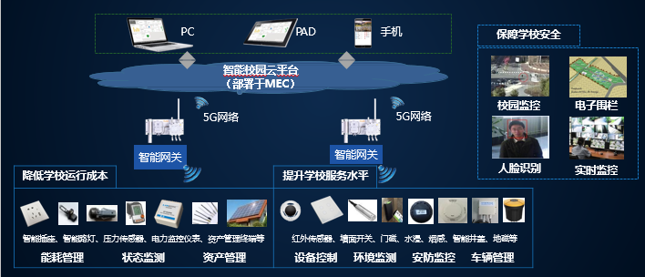
图2-10 智能校园管理系统架构

主要应用场景

平安校园
1、视频监控
通过学校侧云平台将监控数据本地存储分发，有效提升业务质量，保证视频的私密性。搭载 AI 人工智能视频分析部署在边缘服务器，面向智能安防、视频监控、人脸识别、行为分析等业务场景，利用 5G 网络低时延，提升应急事件反映速度。
2、校舍安全（门禁管理）
校园智能管理系统可以和门禁系统进行对接，通过平台实现对门禁系统的统一、远程、精准管理。配合电源管理系统，何时、何地、何人使用房间或房间内的设备设施尽在掌握。宿舍门禁，又可掌握学生归寝实时动态，提升宿舍科学管理水平。
3、校车管理
系统利用安装于校车车辆前端、后端、左侧、右侧、车厢内以及驾驶室内的高清视频摄像设备，实时感知车辆运行环境、车辆载客信息，以及内部环境信息等，通过大带宽、低时延的 5G 网络将各种感知数据传输到管理中心，实现对校车的远程监控和管理，提高事件的反映速度。
4、安消协同
系统通过将视频监控、门禁管理、强电监控、消防监控、照明系统等信息、数据的感知和处理单元有机协调，并通过物联网监控平台将火警触发与现场火情处理、火灾报警等联合协作，实现面向校园的安消协同功能。

绿色校园
1、室内照明管理
系统根据室内光照情况进行光照色温调节，维持健康光照，使室内平均照度恒定、均匀，有利于保护师生视力，为学生提供健康舒适的学习环境。针对不同教学情况，可设置多种不同的光照模式（如读写、视频播放、休息等）。并且可接入后台大数据平台，支持多种系统，实现多种功能。有效延长公共设备使用寿命，维护便捷，节省维护成本。
2、室内外环境监测
实时检测室内环境中与人体健康舒适息息相关的环境参数（如空气温湿度、空气 TVOC含量、CO2含量，PM2.5、室内光照度等），及时处理异常信息，以确保室内环境健康安全，保障师生们身体健康，同时为其他智能系统的运行提供基础数据依据。依托监控平台，利用相关环境监测传感器、风向风速仪等实时监控检测到室外空气中包括 NO、 NO2、 SO2、CO、过敏性花粉、 PM2.5、 PM10 等几十种空气污染物进行检测及可能的扩撒方向，同时实现报警以及设备联动，保障师生身体健康。
3、校内水体监测
学校内景观水体多数为缓流水体，容易富营养化，引起藻类及其他浮游生物迅速繁殖，水体溶解氧量下降，水质恶化，鱼类及其他生物大量死亡，进而散发恶臭，影响校内环境和师生身体健康。在以往技术条件下， 通过固网连接多个水质监测传感器线路复杂，连接成本高， 4G 网络接入密度低，无法支撑大量的传感器而通过 5G 网络结合传感器，将大大完美解决这些， 实现对校园水体进行远程监控与管理。
4、智能抄表
通过部署燃气监测系统、智慧水务管理系统、电力运营系统、校园供暖系统，实现对水、电、气、暖的智能抄表和在线监控，并通过 5G 网络实现网络缴费、余额不足提醒等功能，从而实现面向绿色校园的智能抄表与监控，提高自动化水平和管理效率。
5、能耗监控
通过安装布置智能断路器、智能插座、智能电表、智能水表等设备，实现对用电的精准管控，准确获取每个用电的端口的数据信息，并可实现远程送/断电控制；通过加装智能水表，可以实时获知校内用水端口情况及远程开关控制，并通过系统准确获取相关历史信息，为学校能源决策通过数据依据。通过大数据分析，不断优化节。

便携校园
1、数字班牌
通过 5G 网络，对教学区域（学校、培训机构等）的电子班牌提供高速通信服务，快速部署。
2、智能签到
采用各类考勤机，进行刷脸、刷卡、手机 NFC 签到点名考勤，适用培训机构、高校（走班、实验室等）。
3、电子证卡
通过 5G 网络将传统学生证或校徽升级为电子证卡，用于信息录入读取、定位、签到、支付、门禁等功能。
4、家校互动
系统通过将学生、老师、家长三者有机协调，实现学生学情状态的实时共享，并实现学生入校、归寝、乘校车等情况实时报告，并实现教学视频观看、访问教学资源平台、教师远程指导等功能，实现面向学生学习的便捷化和信息化。
5、多媒体设备管理
通过整合教室里的电脑、投影机、投影幕布、触控一体机等多媒体设备，实现系统设备的安全关机和远程监管，让校园管理更高效、更节能。支持通过智慧物联网平台 APP 远程管理。有效克服传统多媒体设备各自为政、集成复杂、难以统一管理或管理功能单一的缺点。
6、会议室/报告厅管理
传统报告厅/会议室需要安排专人，来对包括预约登记、到会通知、人员签到、照明空调调节、投影仪准备等相关活动进行管理。通过平台实现对门禁、电源、考勤、多媒体设备的的统一、远程、精准管理，基于校园智能管理系统的报告厅智能管理则运用无纸化、在线预约式的管理方式。不但可以实现传统报告厅专人管理的全部功能，更可通过智能管理系统，实时了解会议室使用情况，为其他部门提供预约指导。同时，智能管理系统也简化了“共享式会议室”的管理成本，也提高了会议室的利用效能。报告厅智能管理系统，主要包括会议预约、人员签到、到会通知、室内场景控制等功能。

综合管理
1、智能机房/网络管理
系统通过机房内的能耗管理设备设施实现用电监测、 UPS 状态监测、智能延迟上电、机房能耗分析等，实现对机房动力设备进行实时监控、集中监控，实现智能感知、独立运行。通过对环境监测管理设备设施实现烟雾监测、精密空调监测、新风机监测、温湿度监测、漏水监测、消防系统监测等，为机房打造无忧环境。通过安防系统及门禁管理设备设，可实现门禁系统开关监测、视频监控联动抓拍、红外人体感应、智能照明系统的整体联动，打造安全智慧机房。
此外通过与网络安全设备厂商设备的对接，实时调用相关 API 或端口，系统可实现对实时网络流量的查看、查看异常网络应用情况、获取相关网络分析数据、及时获得网络攻击检测报警，从而实现校园网络完全信息的及时掌握、及时发现、及时处理，建立起有硬件到软件、由宏观到微观、由网络层到应用层的“可管、可控、可用”的全面网络安全环境。
2、实验室管理
学校实验室，尤其高校的重点实验室，是校园的重点难点。贵重设备管理，有毒气体管理，试验环境维护等，对实验室管理人员提出了较高的维护和管理要求。而通过物联网技术的应用，校园智能管理系统有效降低了相关管理成本。实验室智能管理可实现：实验室门禁管理、实验室设备管理、重点实验原料的监控管理、实验室安全报警、实验室环境自反馈调节、实验室电器供电管理、实验气体泄漏管理等。
3、智慧绿地管控
智慧绿地管控具有智能化、可视化、节约化、技术成熟、施工便捷、适用面广等特点，物联网无线传输技术灵活部署，可快速实现定时灌溉、 Web 浏览器或 APP 远程灌溉、根据气象情况自动灌溉等功能。系统基于物联网云平台、物联网网关、传感器和控制终端组成。
4、停车管理
通过在车位上安装的地磁车辆探测器等，实现校园停车智能化管理，包括自动监测空余车位数量和位置，提供停车引导，规划停车线路、提前告知空缺停车位位置、主动推送停车时长等。校园智能管理系统与校园现有道闸系统对接，可以实时获取车辆出入等照片信息。
5、公共照明管理
校园公共照明主要是路灯及室外体育场照明灯，一般采用控制箱进行时序控制。在这种控制系统中，单排路灯通常采用一个空气开关进行集中供电管理，不对单个路灯进行精确控制，因此在开启时段内，通常一片区域或者一条道路，只能同时全部开启或者全部关闭，无法根据实际照明需求对路灯进行精确照明控制。利用智能断路器改造配电箱电源接入，利用单灯控制器对单个路灯进行智能化供电改造，使校园公共照明系统是新啊智能控制，备如下功能：一体化控制、远程单独控制、策略控制、智能联动控制。当放生安全隐患和事故时，直接将告警信息推送到监控中心及相关管理老师和领导的移动智能终端上；帮助管理人员实时监控，准备定位和快速响应。

明亮厨房
1、教育局、食药监督局远程监管
使用摄像头实时监控食堂环境，通过物联网设备采集客观的食材数据，并对视频、数据根据监管需求分析和可视化展现。运用手机摄像头、监控摄像头、取证电子秤等采集设备，对重要监管环节（如：消毒、留样、入库、出库等）进行影像取证，取证后的信息实时传递到监管平台，监管部门可通过平台、 app 实时查看监控影像或视频，并且可对所拍影像质量和监控信息进行评价，评价内容均会以消息的形式推送至相关人员，提高监管部门时效性与真实性，强化监管降低食品安全风险。
2、政府机构、民众互动
通过视频直播、历史影像，家长和社会公众可查看学校每日食谱、食材来源、饭菜成品制作的各环节，对学校餐饮安全有更多的知情权。民众通过注册用户，查看后厨视频、以及历史影像快照，可以及时反馈餐饮卫生意见。

网络要求
校园智能管理要求需要超大的连接量、高可靠性与实时性、甚至低功耗、深度覆盖的网络连接，易部署、易扩展、易维护。除此之外，还要增强跨网络、跨平台、跨应用之间的协同能力。单纯进行通信层面的连接，物联网应用之间仍然有可能是割裂的信息孤岛，只有做到语义层面的数据互联，才算建立了实现万物互联的底层通信基础。
5G 网络高可靠性、低延迟、可伸缩性、安全性和移动性的技术特点，可有效解决物联网校园智能管理所需解决的网络问题。通过 5G 技术与物联网设备的连接甚至是一体化，设备将会成为网络的一部分，不再是一个简单边缘化的终端，让校园智能管理平台更加接近机器设备，更能实现物联网网络的扁平化、垂直化管理。

方案优势
在 5G 环境下物联网设备可以和 5G 网络进行直接连接，通过 5G 基站来传输感知层数据，应用对网络层的依赖性将大幅降低，从而能够有效减少交换机、路由器等网络层设备的使用，从而能够省下大笔的设备购买“安装”“维护”升级费用。
5G 网络背景下的物联网应用可以直接通过物联网产品来实现，从而能够在不对建筑进行大规模改造及破坏的前提下实现智能化升级，从而能够节省大量的物联网应用成本，加速促进物联网技术的普及。
中国联通作为 5G 技术的引领者，加速 5G 技术与物联网技术的融合势在必行。在大数据、边缘计算等物联技术的基础上，校园智能管理将为学校所需要的不同应用场景提供差异化的网络能力和业务隔离性，使智慧校园不再受网线及无线传输距离的约束，实现自连网、自适应和自优化的智能运营；并根据设备运行情况，通过集中管理与远程控制方案，让校园管理更加智能化。同时，加以大数据技术的综合利用，校园的各个角落数据均可无缝采集，动态监管校园内的人、事、物，综合提高校园的核心竞争力。
借助 5G 网络，校园智能化管理可实现如下优势：
- 移动性
设备移动性强，可根据需要灵活变动位置，无需重新调试。
2. 安全性
安全性高，不易受到网络病毒的干扰影响。
3. 低延迟
数据传输速到快，低延迟，数据传输稳定、及时。
4. 可靠性
网络稳定可靠，不易发生网络宕机。
5.独立性
设备相对独立，单个设备故障，不会波及网络或其他设备的正常使用。
6. 可伸缩性
网络可伸缩性强，不需考虑网络容量，可随时按需增加网内设备。
7.简便性
使用简便，无需配备专业的网络管理维护人员。

5G+虚拟现实心理健康测评
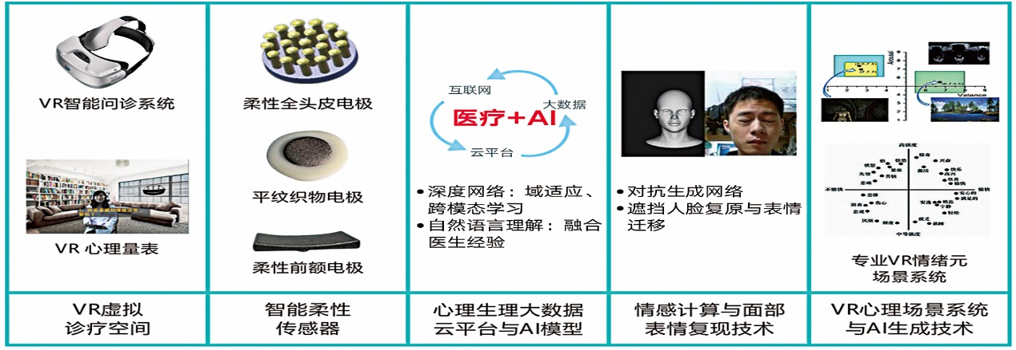
针对传统心理精神疾病专业医生数量缺口大、主要依靠医生的主观经验缺乏诊断标准、对重点人群心理健康缺乏有效的预警机制等问题，多学科交叉，产学合作，首创提出了“虚拟现实VR触发+柔性传感多模态数据采集+大数据AI模型”心理（精神）疾病人工智能解决方案，并自主研发了智能VR心理测评系统及设备，具备行业率先的5大技术创新。

图2-11 VR心理健康测评项目大技术创新
产品形态包括便携式心盒、一体式心吧、一体式健康亭：
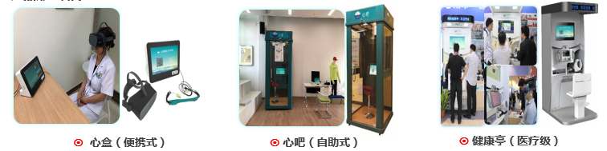
图2-12 虚拟现实心理健康测评产品
智能VR心理测评系统具体使用流程如下：被测者戴上VR眼镜，置身于覆盖整个情绪空间的VR场景中，通过VR场景诱发真实情绪，利用可穿戴柔性传感器采集客观心理生理数据，实现“医生问”和“医生看”环节；通过多模态情感计算等人工智能技术自动分析，实现医生诊断”环节，整个测评流程仅需20分钟，即可输出多维度心理健康测评报告，包含抑郁、焦虑、人际关系敏感、敌对、强迫等10个症状倾向的4级标准划分。系统依托强大的软硬件平台和后台数据库，可随时扩展增加各类VR场景、智能问诊量表，部署AI模型，实现各种精神疾病的检测。设备可广泛应用于医院、院校、社区卫生服务中心、心理诊所、企业、康复机构、社工群体、体检机构等场景。
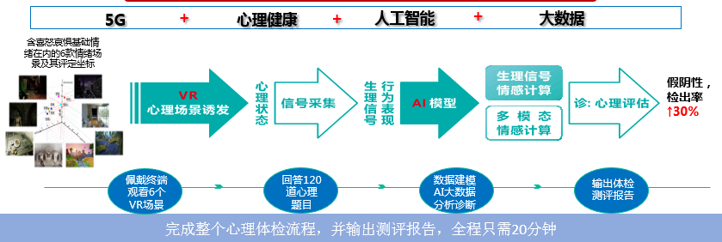
图2-13 虚拟现实心理健康测评流程

其他教育行业应用
以上列举的几项教育行业应用是目前需求比较集中的教育行业应用，但教育行业有其拓展性的特点，例如医科大学具有智慧医疗行业应用的需求；音乐类的院校，具有乐器拆解等VR课程需求；农业大学有无人机进行植保的需求；各职业教育学校有工程、厨艺、汽修等职业教育的VR/AR课程需求。可以根据具体的客户需求，与各行各业应用结合，不断开发新的教育行业应用。

其他终端产品介绍

关于5G基带芯片与5G模组
基带芯片是用来合成即将发射的基带信号，或对接收到的基带信号进行解码，目前5G芯片厂商主要有华为、高通、紫光、因特尔、三星及联发科。
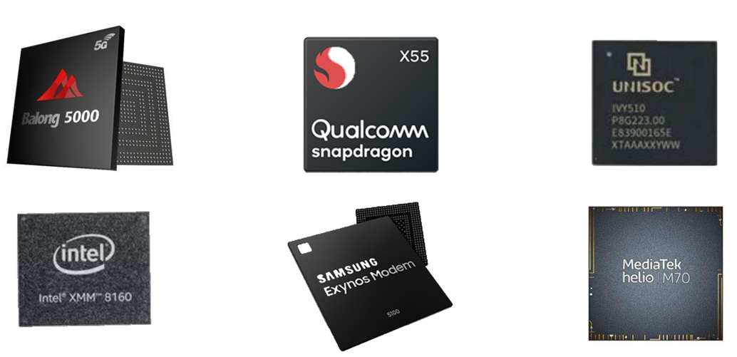图2-14 各厂家5G基带芯片示意图

5G无线蜂窝通信模组(以下简称5G模组)是在电路板上集成基带芯片、存储器、功放器件，并提供标准的接口功能模块，并能使各种终端都可以借助无线模块实现通信功能。 5G模组的功能是承载端到端、端到后台的服务器数据交互，是用户数据传输通道，是5G终端的核心组件之一。
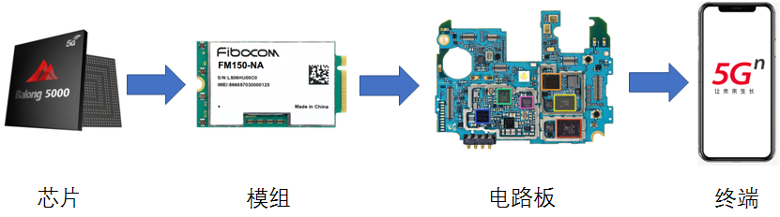
图2-15 芯片与模组在产品生产过程中的位置示意图

主流模组厂商主要有广和通、移远、日海（芯讯通）技、华为、美格、中兴、仁宝、闻泰科等。
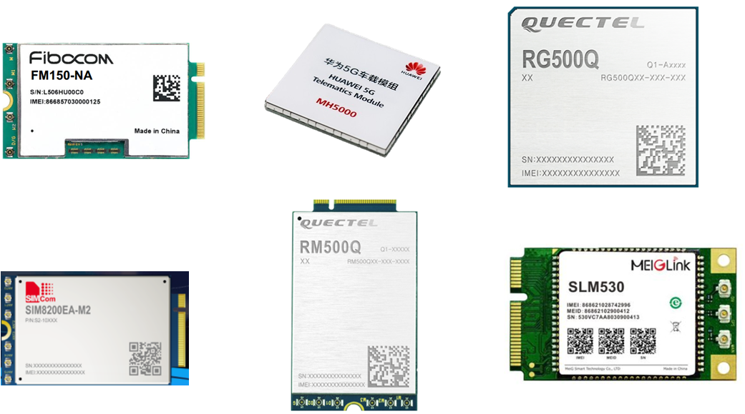
图2-16 各厂家5G模组示意图
目前5G模组仍未成熟，在5G模组成熟前，如需使用行业终端接入5G应用，目前经常采用5G CPE、中国联通“先锋者一号”或者5G手机等终端实现5G接入。

5G CPE
5G CPE（Customer Premise Equipment，客户前置终端设备）可以通过WiFi或以太网线接入终端，并通过放入CPE的5G无线卡连上5G基站，使用5G服务。中国联通在2019年MWC展会上发布了1款5G CPE产品“中国联通CPE N001”，这可以为各类终端提供便携的5G接入能力，预计需2019年11-12月才提供测试样机。目前华为发布了其CPE Pro产品，并且在中国联通华盛渠道销售。
以下是华为CPE Pro参数简介：
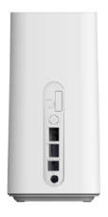
图2-17 华为CPE Pro

项目 | 描述
芯片 | 华为巴龙5000芯片
网络制式 | 5G：NSA/SA，频段N77/78  5G峰值速率下行1.65Gbps/上行250Mbps  4G：FDD+TDD，频段FDD: B1,B3,B5,B7,B8,B18,B19,B20,B28,B32；  TDD：B34,B38,B39,B40,B41,B42,B43；  4G峰值速率下行1.6Gbps/上行150Mbps
WLAN频段 | 2.422 GHz～2.482 GHz（5-13ch），5.170 GHz～5.330 GHz，5.490 GHz～5.710 GHz，5.735 GHz～5.835 GHz，（W52.W53,W56,W58）
WIFI网络制式 | IEEE 802.11b/g/n/a/ac/ax（WiFi 6），支持2.4GHz和5GHz  频率
LAN端口速率 | LAN侧提供1个10/100/1000 Mbps高速以太网接口;  LAN/WAN提供1个10/100/1000 Mbps高速以太网接口。
重量 | 700g（不含电源适配器）
电源 | AC（输入）：100V-240V 50Hz/60Hz  DC（输出）：12V/2A
APN | 支持创建和维护APN。这个APN连接可以隔离运营商网络上的数据、语音和远程管理服务。

中国联通“先锋者1号”
“先锋者1号”是中国联通推出的首款自主品牌5G数据类终端；针对当前5G终端产品性能、体积、功耗不能兼顾的现状，中国联通定制开发出具备优异通信性能、简约的外观设计、更低的实测功耗这样一款数据终端产品。该数据终端能够提供5G接入能力，对外提供USB3.1和网络接口，支持移动电源扩展，方便简捷地对接行业终端，快速赋能5G行业应用。目前，该数据终端已经在安防、新媒体、电力巡检、远程医疗、智慧城市等领域得到了很好的应用。

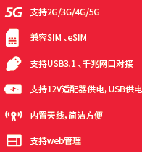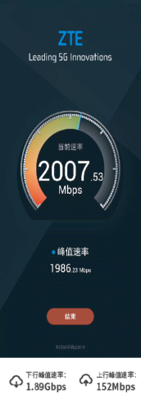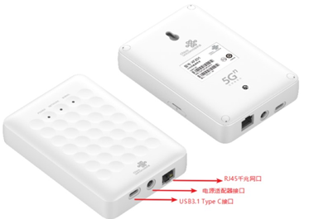
图2-18中国联通“先锋者1号”终端

型号 | XFZ01
操作系统 | Linux操作系统
平台 | SM8150+SDX50M
频段 | EN-DC组合； 5G：n78； 4G：B1/B3/B8
速率 | DL: 1.89Gbps ； UL: 152Mbps
天线 | 1T4R
接口 | USB 3.1 type C； RJ45（1000Mbps）； SIM/eSIM
供电 | USB3.1(5V/3A)；DC470（12V/1.5A）
外形尺寸 | 125mmX85mmX25mm
重量 | 225g~275g
工作温湿度 | -20℃～+55℃，10%～90%

5G手机
据工信部电信设备进网管理查询，截止2019年9月，中国已有13款5G手机获得进网许可证。部分手机终端参数简介如下：
终端品牌 | 终端型号 | 上市时间 | 联通发售时间
iQOO | iQOO Pro5G（8+256G） | 2019/9/2 | 2019/9/2
华为 | Mate 20x (5G) | 2019/8/16 | 2019/8/16
中兴 | 中兴天机10Pro 5G版 | 2019/8/10 | 2019/8/10
华为 | 华为5G CPE Pro移动路由器 | 2019/7/12 | 2019/8/16
三星 | SM-N9760(12+256G) | 2019/9/12 | 2019/9/12

品牌 | iQOO | 华为 | 中兴 | 三星
型号 | IQOO Pro 5G | Mate 20x (5G) | 中兴天机10Pro 5G版 | 三星note10+5G版
平台 | 高通SM855+Kryo 485 | Kirin980 + Balong 5000 | 高通骁龙™855移动平台+ SDX50M | 骁龙855+X50
屏幕 | 6.41吋、1080x2340（AMOLED） | 珍珠全面屏7.2” 18.7:9 FHD+ OLED | 6.47英寸，AMOLED ，柔性曲面水滴屏，19.5：9，FHD+（2340×1080） | 6.8吋, 3040x1440像素（AMOLED）
内存 | 8+256G | 8+256G | 6GB RAM + 128GB ROM | 12+256G
后摄 | 48MP+13MP+2MP | 40MP+20MP(Ultra wide angle)+8MP | 48M f/1.7 + 20M125°大广角 f/2.2 + 8M长焦镜头 f/2.4 | 后：双12MP+16MP+ToF镜头(四摄)
前摄 | 12MP | 24M | 20M f/2.0 | 前：1000万 FF
指纹 | 屏下光学指纹 | 后置 | 光学屏内指纹 | 超声波屏下指纹
无线充电 | 不支持 | 不支持 | 支持 | 支持
电池 | 4500mAh | 4200mAH | 4000mAh（典型值），手机支持Qualcomm® Quick Charge™ 4+ 快充协议 | 4300mAh
尺寸 | 159*76*9.3mm，217g | 174.6mm×85.4mm×8.38mm | 159.2×73.4×7.9mm | 162.3*77.2*7.9
操作系统 | 基于Funtouch OS 9.1开发的iQOO Monster UI | 华为EMUI9.1（兼容Android 9） | MiFavor9.1（兼容Android P） | Android 9.0
防水等级 | —— | IP53 | —— | 0
SIM卡 | 支持移动、联通、电信SIM卡； | 卡槽1：nano卡；卡槽2：nano卡或超微型存储卡（NM存储卡或NM Card）； | nano + nano/micro SD(最大2TB) | 双卡双待单通Nano SIM
NFC | 支持 | 支持 | 支持 | 支持
其他 | 无 | 4096级压感手写笔，VC+石墨烯冷却系统，双NPU | 立体声超线性双扬声器，USB Type-C3.1接口，DTS:X® Ultra, 耳机Hi-Fi, 人脸识别，NFC GPS/A-GPS/北斗/伽利略/格罗纳斯， 802.11a/b/g/n/ac（2×2MIMO），蓝牙 5.0, 重力加速度、光线/接近、地磁、陀螺仪、霍尔、RGB色 | 0

成功案例

广东实验中学5G+智能教育发布
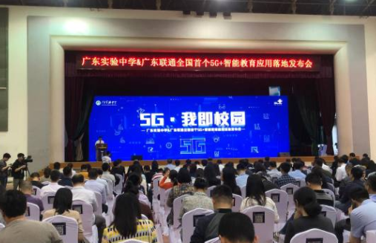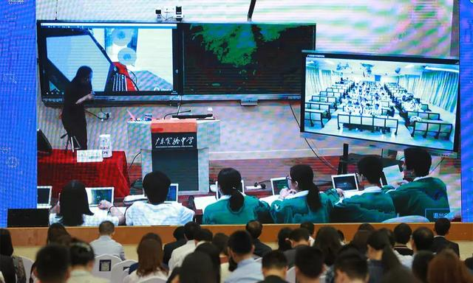
图3-1广东实验中学5G+智能教育发布
2019年3月29日上午，中国联通广东分公司联合广东实验中学举行了“5G·我即校园”教育应用落地发布会暨战略签约仪式，在全国首发5G+智能教育落地应用本次发布的应用包括5G直播互动课堂、5G AR/VR课堂、5G智慧学习终端等，体现了应用与网络的有机融合。其中，一场远程教学在广东实验中学的荔湾校区与越秀校区之间展开。基于广东联通、中国联通网络研究院5G创新中心及华为联合提供的5G超大带宽、低时延的网络方案和技术保障，首次展示了5G+互动教学系统和5G+AR/VR教学应用。

华中师范大学第一附属中学5G+全息远程互动公开课
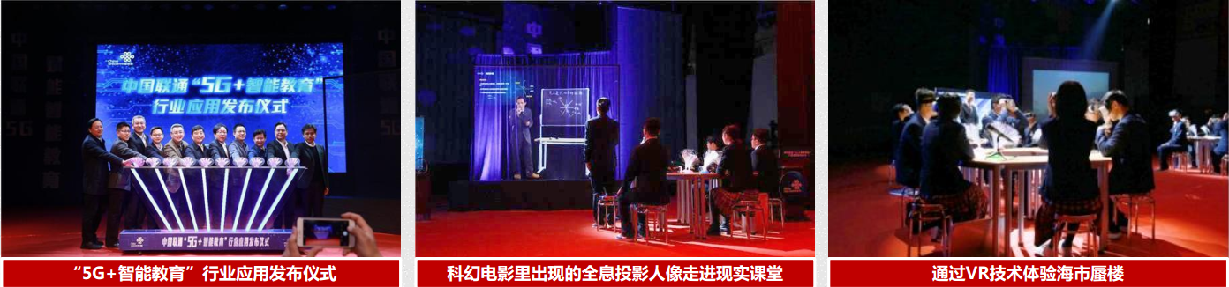

图3-2华中师范大学第一附属中学5G+全息远程互动公开课
2019年2月28日，中国联通联合华中师范大学国家数字化学习工程技术研究中心、教育大数据应用技术国家工程实验室，在华师一附中举行了“5G+智能教育” 行业应用发布会。现场通过5G网络实现全息信号传输，进行了一堂横跨武汉、福州两地的物理公开课。位于福州的华师一附中特级教师蒋大桥和位于武汉的物理高级教师苏航共同开启《光与通信的奇妙旅程》公开课，实现了异地互动，具有很强的现场感。

教育部中国慕课大会5G+4K远程互动教学系统
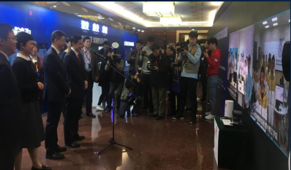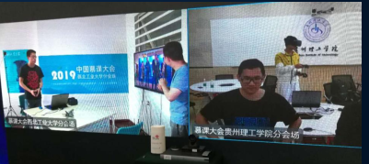
图3-3教育部中国慕课大会5G+4K远程互动教学系统
在2019年4月9日首届中国慕课大会中，成功完成了北京、贵州、西安三地的5G网络建设和保障工作，首次实现了往返4000多公里的5G超远距离通讯，时延控制在38毫秒以内。同时为本次大会提供了5G+4K远程互动教学系统以及5G+超远程虚拟仿真实验技术方案，打破了空间和时间限制，南京航空航天大学机电学院教授田威及其团队研发的“飞机大部件装配虚拟仿真实验”项目亮相大会,通过5G技术把不同城市不同学校的学生带到同一个到实验室共同完成虚拟仿真实验。

浙江师范大学5G+全息远程互动公开课
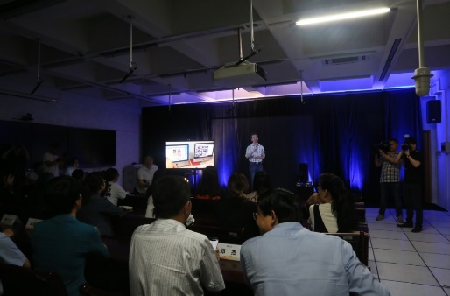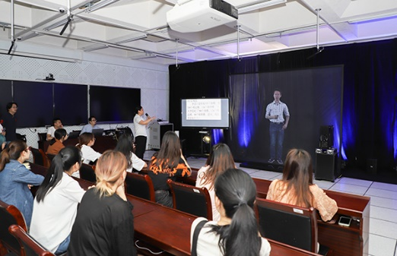
图3-4浙江师范大学5G+全息远程互动公开课
2019年5月28日， “中国联通浙江师范大学5G+联合创新实验室”启动仪式在浙江师范大学隆重举行。在启动仪式上，中国联通5G创新中心5G+全息远程互动产品为与会领导及师生们呈现了一堂横跨两地的5G+全息远程互动公开课，借助“5G网络+全息投影”技术，通过高效率、大容量、低延时的5G网络，实现全息信号传输，这彷佛让老师近在眼前，让学生们能实时听到来自异地的声音。“5G+全息远程互动教学方案”由中国联通打造，以高带宽、低时延的5G超高速网络数据传输，融合网龙网络公司高清的全息影像技术，可以为学生带来横跨两地的直播课程，并实现流畅、清晰、无卡顿仿佛立体电影般的效果，是教育行业探索5G应用在课堂的成功范例。

华南师范大学5G+全息远程互动公开课
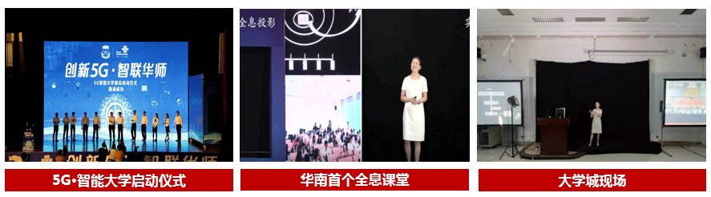
图3-5 华南师范大学5G+全息远程互动公开课
华南地区首堂“5G+全息互动教学”亮相华南师范大学。2019年10月23日，广东联通与华南师范大学在华师手球馆举行战略签约暨5G·智能大学启动仪式，并在现场通过“5G+全息互动课堂”技术首次在华南地区实现了跨校区远程全息互动直播教学。在大学城校区，华南师范大学马克思主义学院吴靖教授正在为在场的学生讲解《马克思主义基本原理概论》。与此同时，在石牌校区手球馆，借助“5G+全息互动课堂”技术，完美实现了教授“分身授课”。
吴老师的三维全息投影人像出现在舞台上，如同科幻电影里的情景，动作表情完全立体，仿佛真人站在教室讲台上为大家实时授课，极具科幻感和真实感。现场同学感慨，“这种上课的感觉十分逼真，身临其境，感觉老师就在现场上课一样”。
此次公开课是华南地区首次利用“5G+全息互动课堂”技术实现跨校区远程互动教学。据了解，华南师范大学将与广东联通探索共建“5G智慧课室”，让教师分身跨校区同时授课成为现实。

商业合作模式

产业链合作伙伴关系
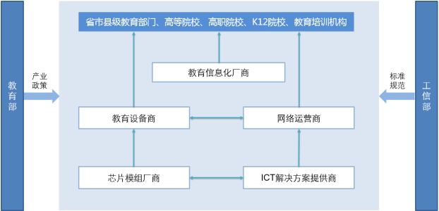
图4-1产业链合作伙伴关键

商业合作模式
运营商主导除了完成端到端方案的集成外，还作为唯一主体面向学校提供服务，使学校轻松享用服务。同时，对于运营商而言，除了提供传统的云专线、互联网连接服务外，可向校园园区网络延伸，提供宽带校园、平安校园和智联校园服务，并通过与优秀教育服务厂商合作实现生态集成，提供云平台、教育应用服务及 CDN 内容分发等服务。最终，通过端管云打包进一步提升学校服务体验。
运营商主导不但可通过端管云协同、服务打包提升业务体验，还可更好地促进生态完善和应用丰富，同时通过将内容云化复用，降低学校使用成本，促进智慧课堂的推广使用， 是智慧教育方案集成的理想模式。
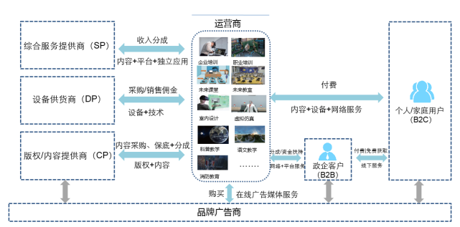
图4-2教育行业商业合作模式

服务支撑联系方式
广东联通教育行业（含高教、普教等）5G解决方案支撑联系人：
陈沁茗，广东联通5G创新运营办公室， 18620011161，

chenqm@chinaunicom.cn，广东省广州市黄埔大道西666号联通新时空广场901室。

参考文献
[1]. AII，5GAIA，中国联通 5G+智慧教育典型应用场景白皮书，2019年6月。

详细更新历史
修改前  版本号 | 修改者 | 修改日期 | 修改前要求编号/  章节号 | 修改内容 | 修改后  版本号
新建 | 陈沁茗 | 2019.11 | 全文 | 创建文档 | V1.0

